МОКУ «С(К)ОШ №10 (VIII вида)» г.Каспийск РД.



КВН для обучающихся 5 классов по предмету штукатурно-малярное дело.

Выполнил:
Шихалиев Марат Нисрединович
учитель штукатурно - малярного дела

г. Каспийск
2017 г.

КВН
Цель: Формирование устойчивого интереса к профессии.
Задачи: Коррекция и развитие устной связной речи. Коррекция и развитие общей и мелкой моторики.
Воспитание нравственно - волевых качеств: умения работать в команде, доброжелательности, настойчивости.
Оборудование: звездочки, эмблемы для команд, магнитная доска, магниты, индивидуальные задания к конкурсу «Пословицы мудрого Мастера», слова к конкурсу «Пословицы мудрого Мастера», детали дома к «конкурсу капитанов» (2 экземпляра), фонограмма песни «Танец Маленьких Утят», клей, ножницы, конверты с заготовками цветов, салфетки, Дипломы, сладкие призы .

Ведущий: Сегодня в Клубе Веселых и Находчивых соревнуются две команды 5-«А» И 5-«Б» классов. Ребята покажут свои знания, умения, смекалку и поделятся с гостями хорошим настроением. Выступление команд оценит строгое жюри. Итак, мы начинаем КВН.

I. Приветствие команд.
Капитан 5-«А» класса: Наше название: « Весёлые мастера». Наш девиз.
Команда хором: «Дружба нам всего дороже. Вместе сделать много сможем».
Капитан 5-«Б» класса: Наше название: «Мастерицы». Наш девиз.
Команда хором: «Мы не привыкли напрасно хвалиться, но все называют нас мастерицы. За то, что умеем раствор замесить, двери покрасить и стены белить» (жюри оценивает каждый конкурс и присуждает лучшей команде звездочку).

II. «Домашнее задание».
Ведущий: Первый конкурс называется «Домашнее задание». Ребята приготовили стихи о профессии, которую изучают на уроках труда.
Команда « Веселые мастера»: А. Барто «Штукатур».
Команда «Мастерицы»: А. Барто «Маляр».
Ведущий: Молодцы ребята! Садитесь на места. А жюри оценит ваши выступления.

III. «Пословицы мудрого Мастера».
Ведущий: Мудрый Мастер, который часто приходил к вам на уроки, прислал для вас задания. Этот конкурс называется «Пословицы мудрого Мастера». У каждого из вас в задании зашифровано одно слово. По часовой стрелке раскручивайте «пружинку» и записывайте буквы в клеточки. Получившееся слово найдете на доске. Это слово закрепите над цифрой, которая соответствует номеру вашей карточки.
( Команда «Веселые мастера» отгадывают пословицу: «Землю красит солнце, человека - труд». Команда «Мастерицы» отгадывают пословицу «Труд человека кормит, лень - портит»).
Ведущий: Ребята, кто может объяснить смысл пословицы?
Молодцы ребята! Мудрый Мастер был уверен, что вы отлично справитесь с этим заданием.

IV. «Конкурс капитанов».
Ведущий: Объявляю «конкурс капитанов». Капитаны, подойдите к доске.
Посмотрите, два Веселых Гнома хотят построить себе домики. Только не знают, как правильно строить дом. Ребята, помогите братьям Гномам. Постройте им домики из деталей, закрепленных на доске.
Жюри справедливо оценит вашу работу, а команды будут дружно за вас «болеть».

V. «Музыкальная пауза».
Ведущий: А сейчас - музыкальная пауза. «Веселые мастера» и «Мастерицы» исполняют «Танец Маленьких Утят».

VI. «Умелые ручки».
Ведущий: Замечательно танцевали ребята, молодцы! Садитесь на свои места. Следующий конкурс называется «Умелые ручки». Каждый участник должен аккуратно склеить один цветочек. А вместе у вас получится настоящий букет к весеннему празднику. Вы знаете, как называется этот праздник?
(Помощник раздает на столы клей, ножницы, конверты с заготовками цветов, салфетки. Музыкальное сопровождение)
Ведущий: У вас получились прекрасные цветы. Подарите их нашим гостям и поздравьте с Праздником 8 Марта.

VII. Итог.
Ведущий: Ребята, сегодня вы показали нам свои знания и умения. Умения работать дружно и добиваться успеха. Спасибо вам! Сейчас жюри подведет итоги нашей игры и назовет победителя.
Жюри награждает команды дипломами и призами. Победила дружба!

Приложение 1
А. Барто
Штукатур
Вы видали штукатура?
Приходил он к нам во двор
И, поглядывая хмуро,
Он размешивал раствор.
Что-то сеял через сито,
Головой качал сердито,
Был он чем-то озабочен,
В ящик воду подливал,
В пиджаке своем рабочем
Над раствором колдовал.
Наконец повеселел он,
Подмигнул: – Займемся делом.
Мы не курим, не халтурим,
Мы на совесть штукатурим.

А. Барто
Маляр
Мы с дедом красили сарай,
Мы встали с ним чуть свет.
- Сначала стену вытирай,-
Учил меня мой дед. -
Ты ототри ее, очисть,
Тогда смелей берись за кисть.
Так и летала кисть моя!
Гремел на небе гром,
А мне казалось - это я
Гремлю своим ведром.
Ну, наконец сарай готов.
Мой дедушка так рад!
Эх, взять бы краски всех цветов
И красить всё подряд!

Приложение 2

Эмблемы команд
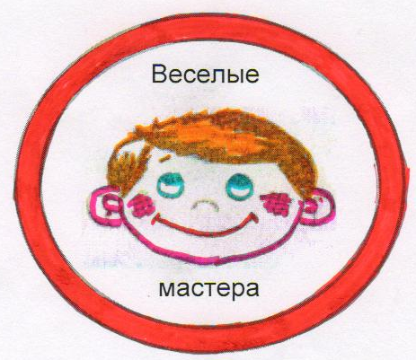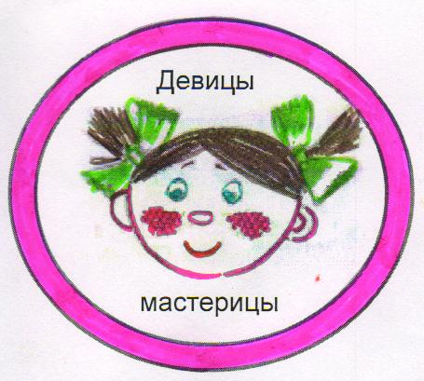

Задания к конкурсу «Пословицы мудрого Мастера».

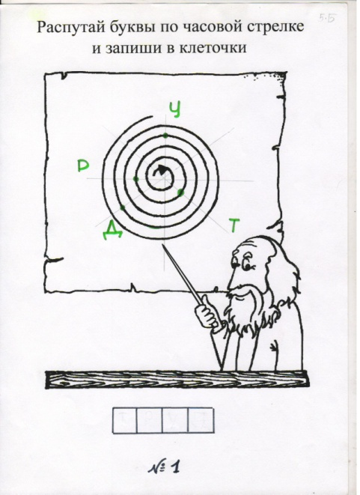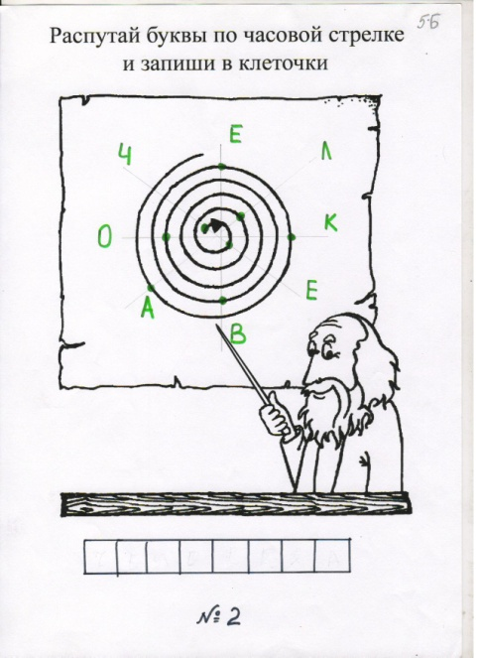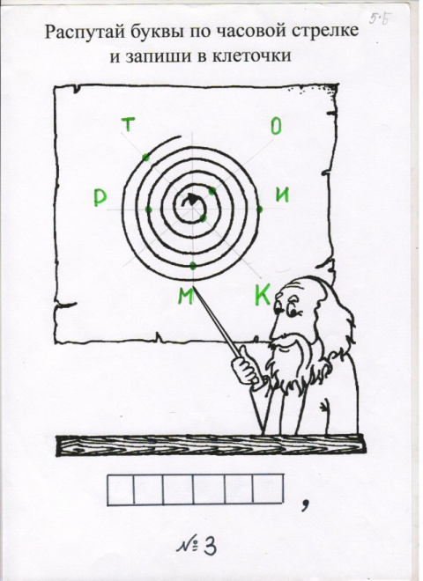
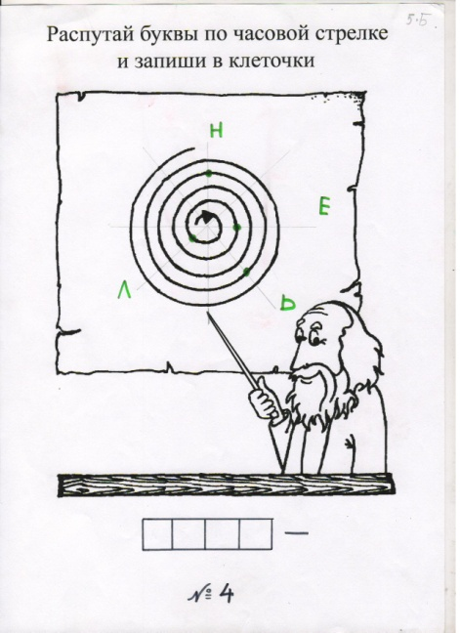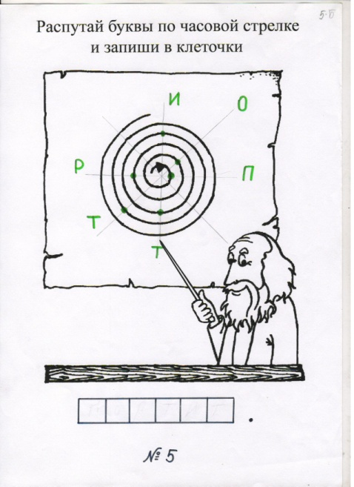

Труд человека кормит, лень - портит.

Приложение 3
Задания к конкурсу «Пословицы мудрого Мастера».
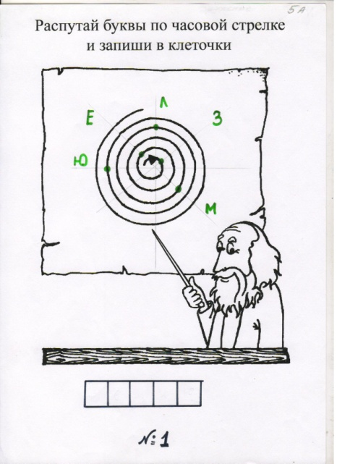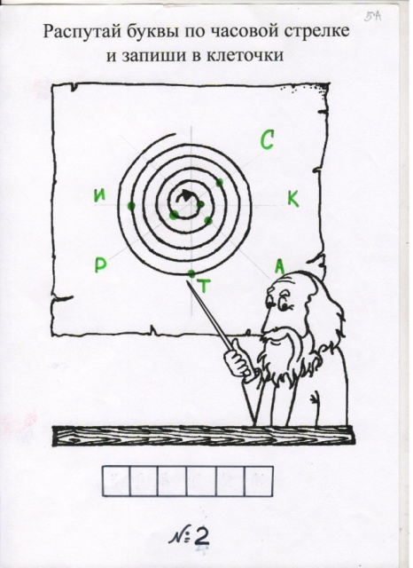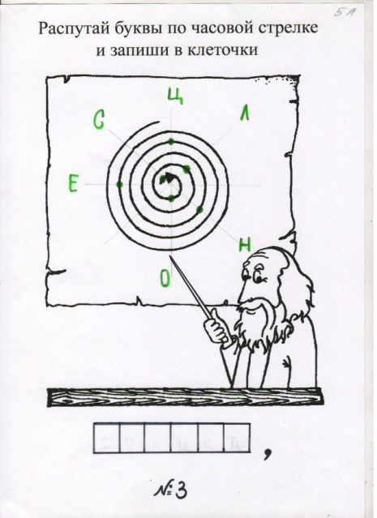
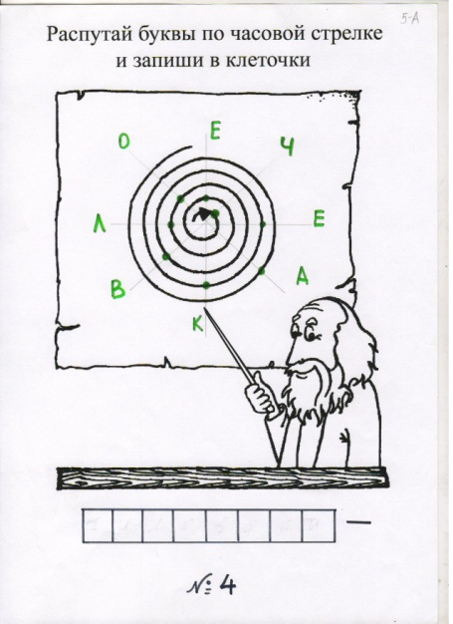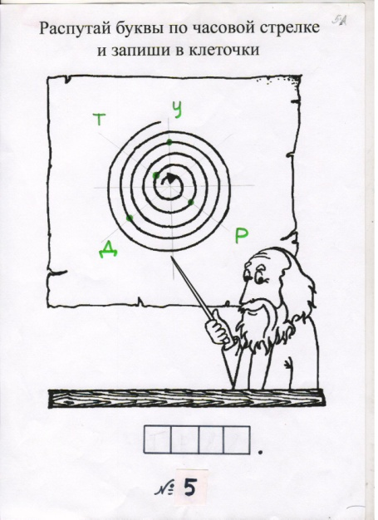
Землю красит солнце, человека - труд.

Образец деталей к конкурсу «Умелые ручки»

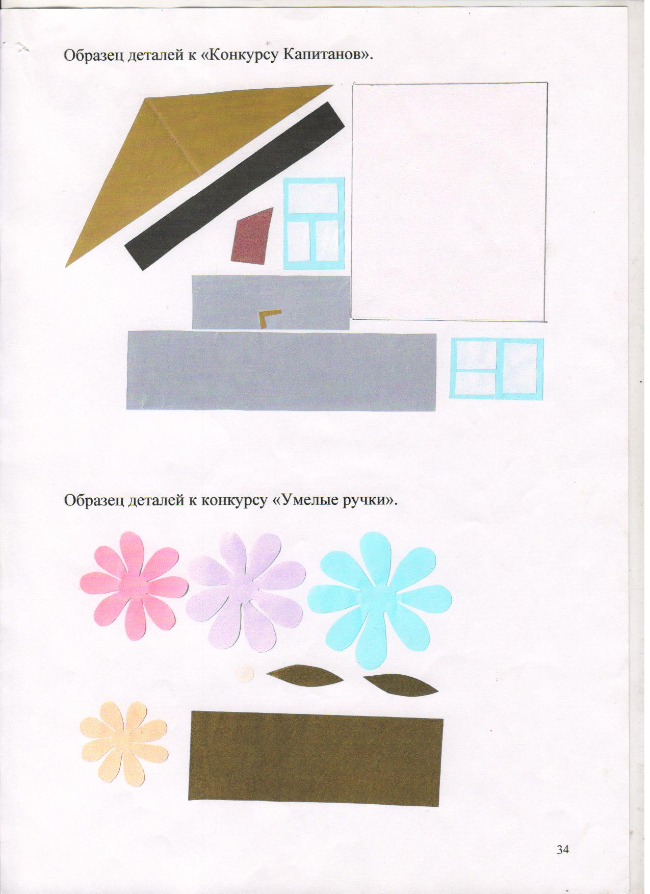

Приложение 4
Образец деталей к «Конкурсу капитанов»

